大小规格草药开立方案

1、选择“草药”页签，弹窗提醒选择“自煎”或“代煎”，选择后的数据回填至原来的“方式”选择处。
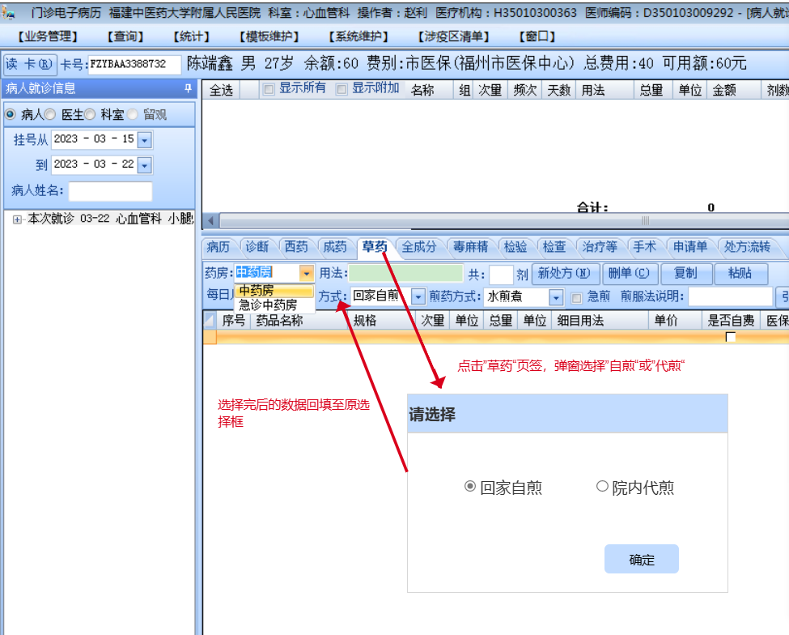

2、根据选择的不同带出不同的药品目录内容（代煎为大包装单位，自煎为小包装单位）
前提：草药字典根据大小包装进行目录属性维护处理。
●草药目录排序：改成按通用名、库存总量排序（总量统一转换成g）
3、草药页签下新增“协定方”功能键（功能同原“引用处方”），可进行协定方引用生成。引用的协定方不可修改，不判断细目库存，只判断“协定方”库存。协定方也根据选择的代煎、自煎方式自动对应协定方模板选择。
前提：1）原维护功能增加“协定方”属性及代煎、自煎属性，需维护两个模板类型（代煎大包装、自煎小包装）。
2）药房/药库老师增加电子病历协定方模板维护功能权限
3）协定方库存管理（库存要显示给医生看，显示实数）
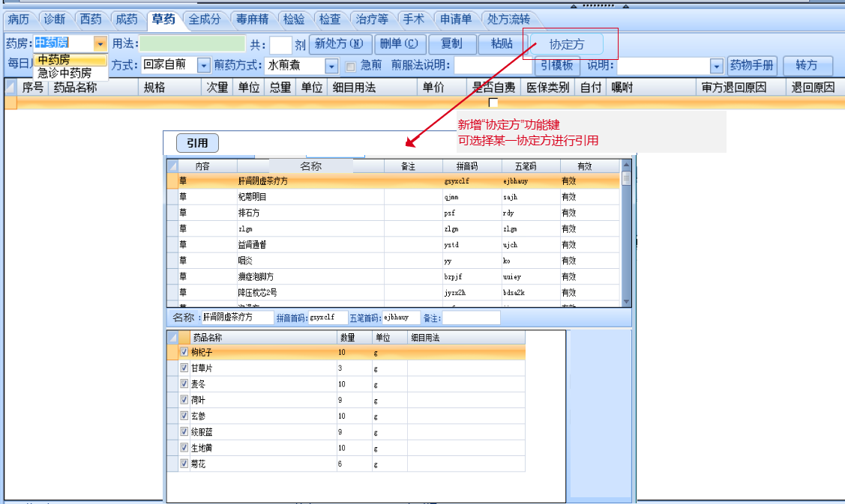
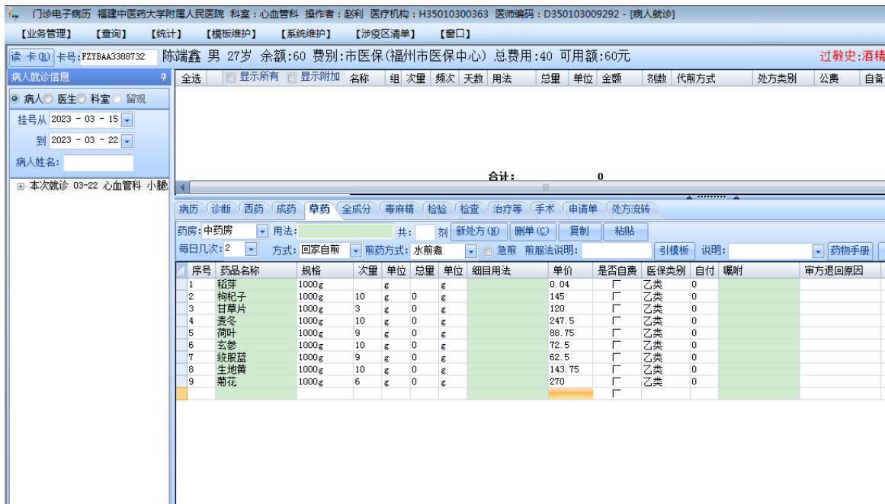
4、代煎与自煎规格互转
当方式发生变化时，支持代煎与自煎的草药规格互转：根据通用名编码药品互转。（注意：代煎转自煎时，因小包装单位需按包装剂量倍数开出，故如次剂量不符合，要求医生重新录入该药品的信息）
1）转化时，小包装有多规则，取最小规格进行计算转换。
2）转换时，大包装转小包装如果不成整数的，给与弹窗提示
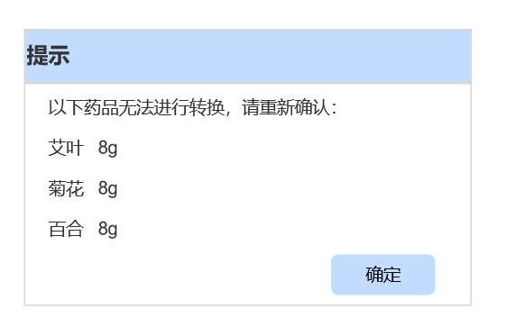
3）不能成倍数的，次量放空，且整行药品做颜色区分，可参考颗粒药转化功能。
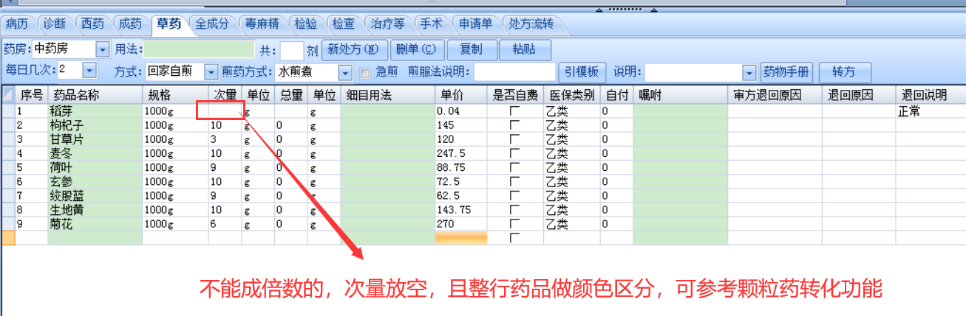

4）协定方的转化，直接就是模板的转化，不考虑细目库库存
（协定方有两个特殊模板要默认代煎）

